МАРКИ. КУБА.

1966. Январь. 7-я Годовщина революции.
Печать: офсет на бумаге с вод. зн. 6. Лин. 12½. Марки многоцветные. Тиражи: по 0,155.
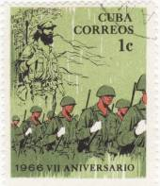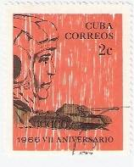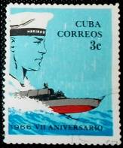
1128 1129 1130
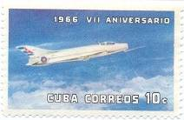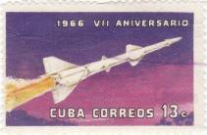
1131 1132
1128 1 с - Пехота на марше - -
1129 2 с - Танк и портрет командира танка - -
1130 3 с - Катер-корвет и портрет матроса - -
1131 10 с - Авиация; Истребитель МИГ-21 - -
1132 13 с - Противо-воздушная оборона; запуск ракеты - -
NN по каталогу Номинал  Michel Ivert марки | Цена по каталогу  GSB (2023 г.) (руб)  чист. гаш. | Цена по каталогу Michel (2015 г.) (евро)  чист. гаш. | Наличие марок, которые  Вы можете приобрести  чист. гаш.
1128 950 1 с  1129 951 2 с  1130 952 3 с  1131 953 10 с  1132 954 13 с | 15 7  15 8  30 10  70 20  90 30 | 0.3 0.2  0.3 0.2  0.8 0.2  1.7 0.5  2.2 0.8 | 1 2  0 0  0 0  0 0  0 5

1966. Январь. Конференция стран Азии, Африки и Южной Америки в Гаване.
Печать: офсет на бумаге с вод. зн. 6. Лин. 12½. Марки многоцветные. Тиражи: по 0,285.
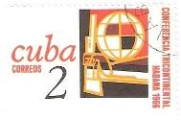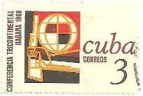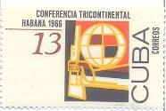
1133 1134 1135
1133 2 с - Эмблема Конференции стран Азии, Африки и Южной Америки (справа) - -
1134 3 с - Рисунок марки 1133 (слева) - -
1135 13 с - Рисунок марки 1133 (справа) - -
NN по каталогу Номинал  Michel Ivert марки | Цена по каталогу  GSB (2023 г.) (руб)  чист. гаш. | Цена по каталогу Michel (2015 г.) (евро)  чист. гаш. | Наличие марок, которые  Вы можете приобрести  чист. гаш.
1133 955 2 с  1134 956 3 с  1135 957 13 с | 10 5  15 5  65 25 | 0.2 0.1  0.3 0.1  1.6 0.6 | 0 1  0 0  0 1

1966. Февраль. Туризм.
Печать: офсет на бумаге с вод. зн. 6. Лин 12½. Марки многоцветные. Тиражи: по 0,475.
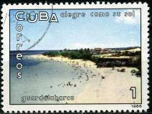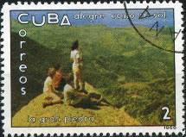
1136 1137
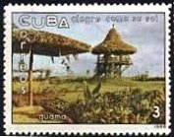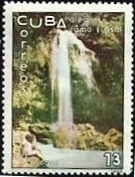
1138 1139
1136 1 с - Пляжи Гуарда Лабарка - -
1137 2 с - Большой камень (La Gran Piedra) - -
1138 3 с - Деревня Гуама - -
1139 4 с - Водопад Сороа - -

1966. Февраль. 11-й Медицинский конгресс и 7-й Национальный стоматологический
конгресс в Гаване. Печать: офсет на бумаге с вод. зн. 6. Лин 12½. Марки многоцветные.
Тиражи: по 0,145.
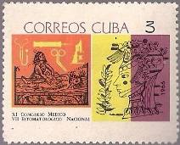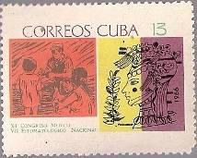
1140 1141
1140 3 с - Операция на желудке; медицинские инструменты; справа – эмблема конгресса - -
1141 13 с - Демонстрация детям профилактики заболеваний зубов; справа – эмблема кон- - -
гресса

1966. Февраль. Кубинские изделия народного творчества.
Печать: офсет. Лин 12½. Марки многоцветные. Тиражи: по 0,155.
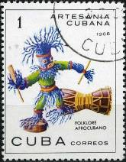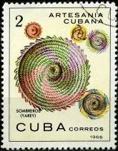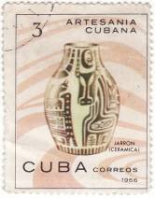
1142 1143 1144
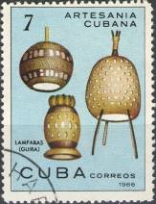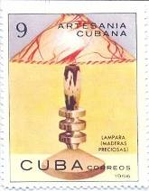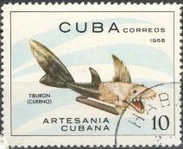
1145 1146 1147
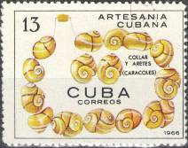
1148
1142 1 с - Кукла и барабан - -
1143 2 с - Широкополая шляпа Сомбреро - -
1144 3 с - Ваза с национальным орнаментом - -
1145 7 с - Абажуры из тыквы - -
1146 9 с - Подставка для лампы из дерева - -
1147 10 с - Акула; изделие вырезано из рога - -
1148 13 с - Ожерелье и серьги из раскрашенных раковин полимита - -

1966. Март. Произведения искусства из Национального музея Гаваны (2-й выпуск).
Печать: офсет на бумаге с вод. зн. 6. Лин 12½. Марки многоцветные. Тиражи: по 0,145.
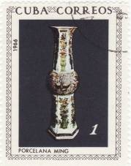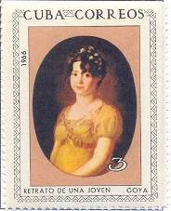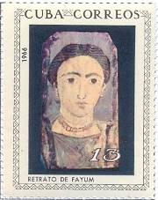
1149 1151 1152
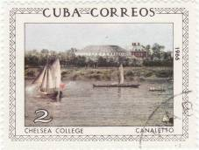
1150
1149 1 с - Ваза времён династии Мин; китайский фарфор - -
1150 2 с - «Челси колледж» (картина Каналетто) - -
1151 3 с - «Молодая женщина» (картина Гойя) - -
1152 13 с - «Портрет молодой женщины» (древнеегипетская картина) - -

1966. Апрель. 5-летие первого полёта человека в космос.
Печать: офсет на бумаге с вод. зн. 6. Лин. 12½. Марки многоцветные. Тиражи: .
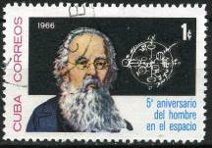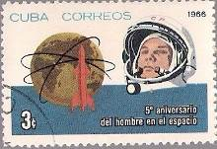
1153 1155
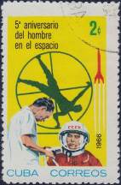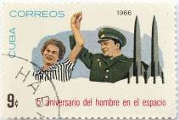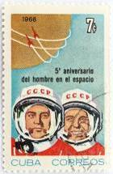
1154 1157 1156
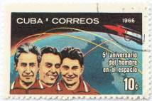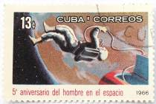
1158 1159
1153 1 с - Константин Эдуардович Циолковский (1857-1935) – русский учёный, тео- - -
ретик самолёто- и ракетостроения
1154 2 с - Подготовка и медицинское обследование космонавта - -
1155 3 с - Портрет Ю.А. Гагарина в гермошлеме; планета Земля и ракета - -
1156 7 с - Портрет советских космонавтов А.Г. Николаева и П.Р. Поповича в гермошлемах - -
1157 9 с - Портрет советских космонавтов В.В. Терешковой и В.Ф. Быковского - -
1158 10 с - Групповой портет: В. Комаров, К. Феоктистов и Б. Егоров; ракета на орбите - -
1159 13 с - Космонавт А. Леонов в открытом космосе - -

1966. Апрель. 5-я годовщина победы в заливе Свиней.
Печать: офсет на бумаге с вод. зн. 6. Лин. 12½. Марки многоцветные. Тиражи: по 0,12.
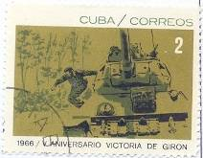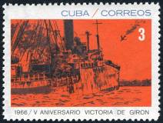
1160 1161
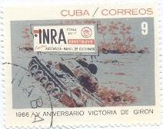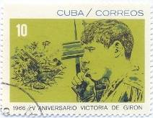
1162 1163
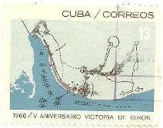
1164
1160 2 с - Танк - -
1161 3 с - Тонущий военный корабль «Хьюстон» и падающий сбитый военный самолёт - -
1162 9 с - Уничтоженный вражеский танк - -
1163 10 с - Солдат и сцена боя - -
1164 13 с - Карта военной операции в Заливе Свиней - -

1966. Апрель. День письма.
Печать: офсет на бумаге с вод. зн. 6. Лин. 12½. Тиражи: .
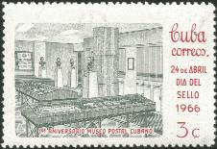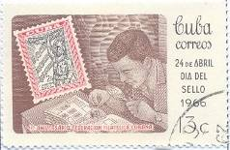
1165 1166
1165 3 с - 1-я Годовщина образования музея почты на Кубе (тёмно-серая, красная) - -
1166 13 с - Коллекционер почтовых марок (многоцветная) - -

1966. Май. 1-е Мая – Международный день трудящихся.
Печать: офсет на бумаге с вод. зн. 6. Лин. 12½. Марки многоцветные. Тиражи: по 0,125
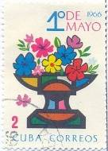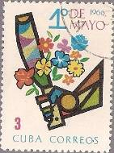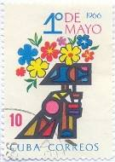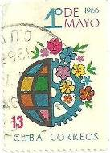
1167 1168 1169 1170
1167 2 с - Наковальня и цветы - -
1168 3 с - Мачете и цветы - -
1169 10 с - Молот и цветы - -
1170 13 с - Полушарие, зубчатое колесо и цветы - -

1966. Май. Открытие главной штаб-квартиры Всемирной Организации Здравоох-
ранения (W.H.O.) в Женеве. Печать: офсет на бумаге с вод. зн. 6. Лин. 12½. Марки много-
цветные. Тиражи: по 0,125.
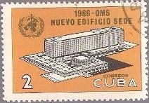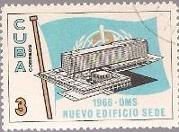
1171 1172
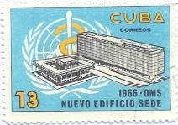
1173
1171 2 с - Здание главной штаб-квартиры ВОЗ в Женеве и эмблема ВОЗ - -
1172 3 с - Здание главной штаб-квартиры ВОЗ в Женеве на фоне флага с эмблемой ВОЗ - -
1173 13 с - Здание главной штаб-квартиры ВОЗ в Женеве и эмблема ВОЗ - -

1966. Июнь. 10-е Центральноамериканские и Карибские спортивные игры.
Печать: офсет на бумаге с вод. зн. 6. Лин. 12½. Тиражи: .
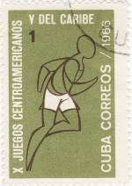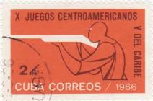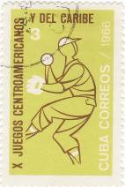
1174 1175 1176
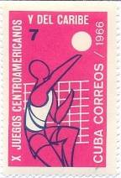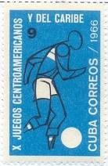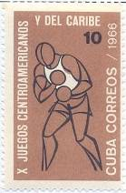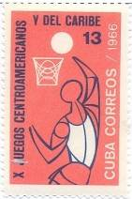
1177 1178 1179 1180
1174 1 с - Бег (зелёно-оливковая, коричневая) - -
1175 2 с - Стрельба (оранжевая, коричневая) - -
1176 3 с - Бейсбол (зелёно-жёлтая, коричневая) - -
1177 7 с - Волейбол (красно-лиловая, тёмно-фиолетовая) - -
1178 9 с - Футбол (ультрамариновая, чёрная) - -
1179 10 с - Бокс (коричневая, чёрно-коричневая) - -
1180 13 с - Баскетбол (кирпично-красная,тёмно-фиолетовая) - -

1966. Июнь. Повышение уровня образования на Кубе.
Печать: офсет на бумаге с вод. зн. 6. Лин. 12½. Марки многоцветные. Тиражи: .
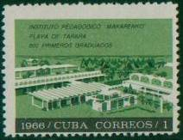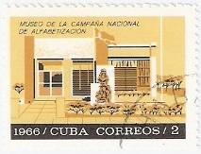
1181 1182
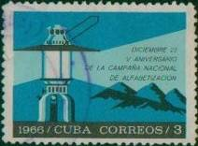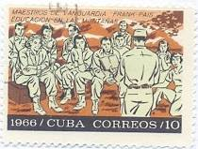
1183 1184
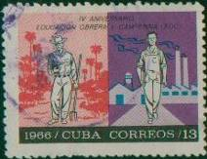
1185
1181 1 с - Педагогический институт имени Макаренко - -
1182 2 с - Музей алфавитизации - -
1183 3 с - Лампа; надпись: «5-я годовщина Национальной кампании по алфавитизации» - -
1184 10 с - Обучение на открытом воздухе - -
1185 13 с - Получение образования фермеров и рабочих без отрыва от производства - -

1966. Июль. 13-я Годовщина нападения на казармы Монкада. Авиапочта.
Печать: офсет на бумаге с вод. зн. 6. Лин. 12½. Марки многоцветные. Тиражи: .
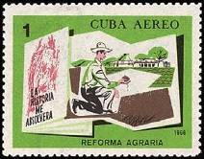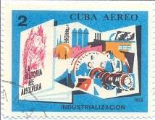
1186 1187
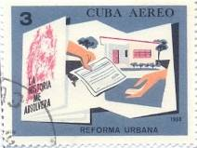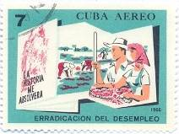
1188 1189
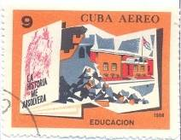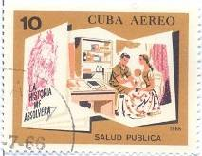
1190 1191
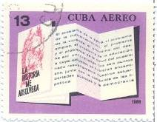
1192
1186 1 с - Аграрная реформа - -
1187 2 с - Индустриализация - -
1188 3 с - Городские реформы жилищного строительства - -
1189 7 с - Всеобщая трудовая занятость; ликвидация безработицы - -
1190 9 с - Образование; строительство школ и высших учебных заведений - -
1191 10 с - Развитие системы общественного здравоохранения - -
1192 13 с - Страница из книги Фиделя Кастро «La Historia Me Absolvera» - -

1966. Август. 12-й Конгресс трудящихся.
Печать: офсет на бумаге с вод. зн. 6. Лин. 12½. Марка многоцветная. Тираж: .
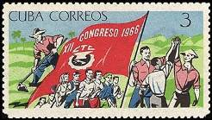
1193
1193 3 с - Демонстрация рабочих и фермеров с флагом 12-го Конгресса трудящихся - -

1966. Август. Улитки и ракушки.
Печать: офсет. Лин. 12½. Марки многоцветные. Тиражи: .
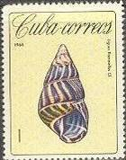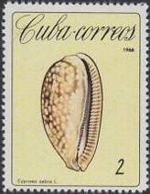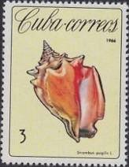
1194 1195 1196
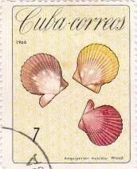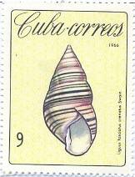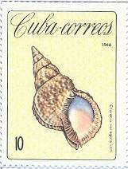
1197 1198 1199
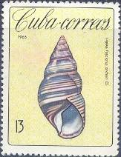
1200
1194 1 с - Древесная улитка (Liguus flammeolus) - -
1195 2 с - Коревой каури (Крупнозубчатая зебра) (Cypraea zebra) - -
1196 3 с - Вест-индийская боевая раковина (бойцовый стромбуса) (Strombus pugilis) - -
1197 7 с - Грубый морской гребешок (Aequipecten muscosus) - -
1198 9 с - Кубинская древесная улитка (Liguus fasciatus crenatus) - -
1199 10 с - Атлантический тритон (Charonia tritonis variegata) - -
1200 13 с - Кубинская древесная улитка (Liguus fasciatus archeri) - -

1966. Сентябрь. Разведение домашних голубей. Домашний голубь (Columba livia for-
ma domestica). Печать: офсет на бумаге с вод. зн. 6. Лин. 12½. Марки многоцветные. Тиражи: .
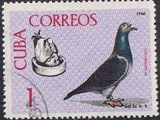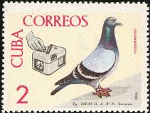
1201 1202
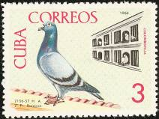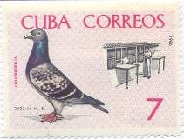
1203 1204
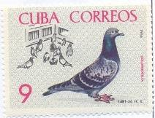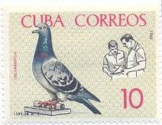
1205 1206
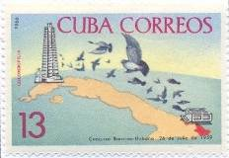
1207
1201 1 с - Гнездящийся Дис; голубица на гнезде с птенцами - -
1202 2 с - Голубь из Баракоя; таймер - -
1203 3 с - Голубь из Баракоя; голубятня с отдельными отсеками - -
1204 7 с - Почтовый голубь; кормление голубей на голубятне - -
1205 9 с - Почтовые голуби у голубятни - -
1206 10 с - Почтовый голубь; двое мужчин с голубем - -
1207 13 с - Конкурсные соревнования почтовых голубей с перелётом из Баракоя в Гавану - -

1966. Октябрь. Национальный и провинциальные гербы.
Печать: офсет на бумаге с вод. зн. 6. Лин. 12½. Марки многоцветные. Тиражи: .
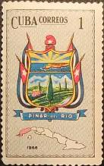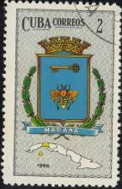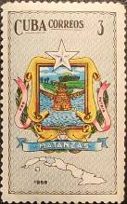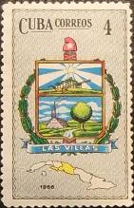
1208 1209 1210 1211
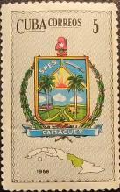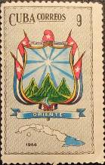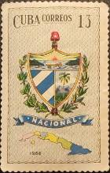
1212 1213 1214
1208 1 с - Герб провинции Пинар-дель-Оро с указанием ее расположения на карте Кубы - -
1209 2 с - Герб провинции Гавана с указанием ее расположения на карте Кубы - -
1210 3 с - Герб провинции Матанзас с указанием ее расположения на карте Кубы - -
1211 4 с - Герб провинции Лас Виллас с указанием ее расположения на карте Кубы - -
1212 5 с - Герб провинции Камагуэй с указанием ее расположения на карте Кубы - -
1213 9 с - Герб провинции Ориенте с указанием ее расположения на карте Кубы - -
1214 13 с - Национальный герб республики Куба - -

1966. Октябрь. 17-й Чемпионат мира по шахматам в Гаване.
Печать: офсет на бумаге с вод. зн. 6. Лин. 12½. Тиражи: .
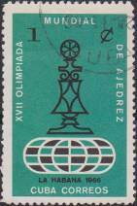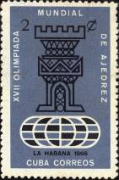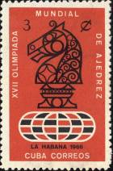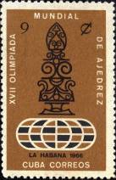
1215 1216 1217 1218
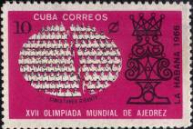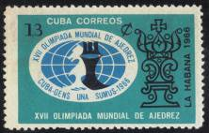
1219 1220
1215 1 с - Шахматная фигура - пешка (тёмно-сине-зелёная, чёрная) - -
1216 2 с - Шахматная фигура - ладья (тёмно-серо-синяя, чёрная) - -
1217 3 с - Шахматная фигура - конь (коричнево-красная, чёрная) - -
1218 9 с - Шахматная фигура - офицер (охрово-коричневая, чёрная) - -
1219 10 с - Шахматная фигура - ферзь (королева) (красно-лиловая, чёрная) - -
1220 13 с - Шахматная фигура - король и эмблема 17-го чемпионата мира по шахматам - -
(многоцветная)
ПОЧТОВЫЙ БЛОК. Печать: офсет на бумаге с вод. зн. 6. Без зубцов. Размер блока: 7,6 х 6,0 см.
Многоцветный. Тираж: .
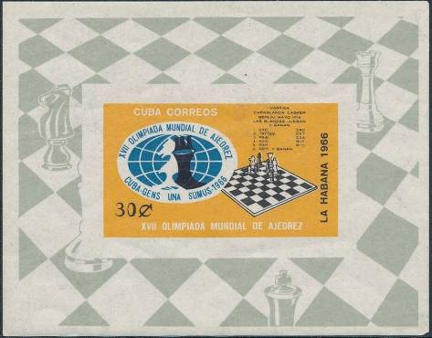
BL28
BL28 30 c - На марке блока: эмблема 17-го чемпионата мира по шахматам и шахматная - -
доска с фигурами
На полях блока: шахматные фигуры на клеточном поле

1966. Ноябрь. Дружба между народами Кубы и СССР.
Печать: офсет на бумаге с вод. зн. 6. Лин. 12½. Марки многоцветные. Тиражи: .
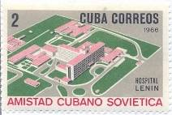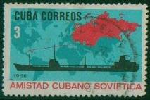
1222 1223
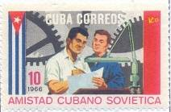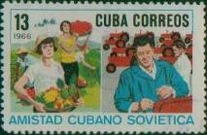
1224 1225

1222 2 с - Госпиталь им. В.И. Ленина - -
1223 3 с - Танкер «Гавана» и карта СССР, выделенная на карте мира - -
1224 10 с - Кубинский и советский инженеры и государственные флаги Кубы и СССР - -
1225 13 с - Сбор урожая в поле и фабрика по производству тракторов - -

1966. Ноябрь. Лауреаты 2-го кубинского музыкального фестиваля. Кубинские ком-
позиторы и их произведения. Печать: офсет на бумаге с вод. зн. 6. Лин. 12½. Марки много-
цветные. Тиражи: .
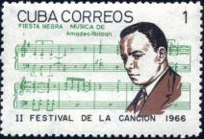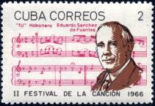
1226 1227
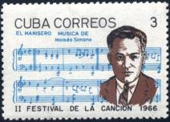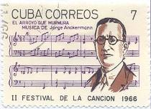
1228 1229
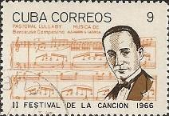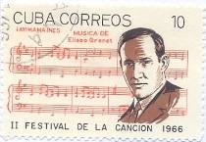
1230 1231
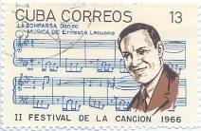
1232
1226 1 с - Амадео Рольдан-и-Гардес (1900-1939) - кубинский композитор, скрипач, - -
дирижёр и педагог; нотная запись «Фиеста Негра», музыка А. Рольдана
1227 2 с - Эдуардо Санчес де Фуэнтес (1874-1944) - кубинский композитор, автор книг - -
по истории кубинской народной музыки. Выдающаяся хабанера «Ту», напи-
санная, когда ему было шестнадцать, была его самой известной композицией;
нотная запись хабанеры «Ту»
1228 3 с - Мойсес Симонс (1889-1945) - ведущий кубинский композитор, пианист и - -
руководитель оркестра
1229 7 с - Хорхе Анкерманн (1877-1941) - кубинский пианист, композитор и руководи- - -
тель бэнда; на Кубе он в течение многих лет был музыкальным руководите-
лем ведущих театров
1230 9 с - Алехандро Гарсиа Катурла (1906-1940) - кубинский композитор и дирижёр - -
1231 10 с - Элисео Гренет Санчес (1893-1950) - кубинский пианист и ведущий компози- - -
тор-аранжировщик того времени; он сочинял музыку для сценических шоу и
фильмов, а также некоторые известные кубинские танцевальные композиции.
1232 13 с - Эрнесто Лекуона-и-Касадо (1896-1963) - кубинский композитор и пианист, - -
многие из произведений которого стали эталонами латиноамериканского,
джазового и классического репертуара; его более 600 композиций включают
песни и сарзуэлы, а также пьесы для фортепиано и симфонического оркестра.

1966. Ноябрь. Война во Вьетнаме.
Печать: офсет на бумаге с вод. зн. 6. Лин. 12½. Марки многоцветные. Тиражи: .
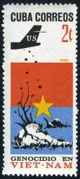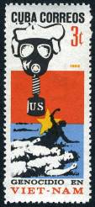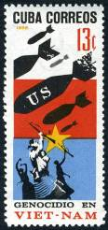
1233 1234 1235
1233 2 с - Американские самолёты, производящие бомбардировку домашнего скота - -
1234 3 с - Противогаз и погибающие вьетнамцы при газовой атаке американцев - -
1235 13 с - Американские бомбы, падающие на вьетнамских женщин и детей - -

1966. Ноябрь. 10-я Годовщина Революции ноября и декабря 1956 года.
Печать: офсет на бумаге с вод. зн. 6. Лин. 12½. Марки многоцветные. Тиражи: .
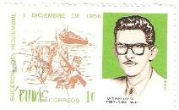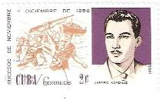
1236 1237
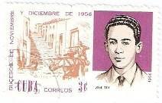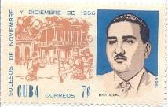
1238 1239
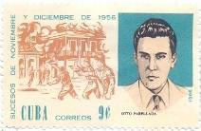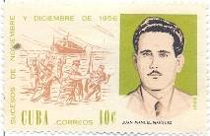
1240 1241
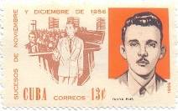
1242
1236 1 с - Лопес Фернандес Антонио (Ньико) (1932—1956) - деятель Кубинской рево- - -
люции; 26.07.1953 руководил группой, осуществившей нападение на военную
казарму г. Баямо (провинция Орьенте) для поддержки штурма казарм Монка-
да в г. Сантьяго-де-Куба; активный участник Национального руководства
Революционного движения.
1237 2 с - Кандидо Рене Гонсалес Кастильо - активный участник Революционного Дви- - -
жения на Кубе; эмигрировал в США в 1950 году; В Чикаго он вступил в ячейку
«Движения 26 июля», созданного Фиделем Кастро. Был также членом Комитета
по Справедливому отношению к Кубе.
1238 3 с - Хосе Пепито Тей - герой кубинской революции, один из лидеров "Движения - -
26 июля", участник штурма казарм Монкада, восстания в Сантьяго в ноябре
1956 года, высадки с "Гранмы"
1239 7 с - Тони Алома - герой кубинской революции, один из лидеров "Движения 26 ию- - -
ля", участник штурма казарм Монкада, восстания в Сантьяго в ноябре 1956 г.
1240 9 с - Отто Пареллада Эчеверрия (1928-1956) - герой кубинской революции, один из - -
лидеров "Движения 26 июля», участник штурма казарм Монкада, восстания в
Сантьяго в ноябре 1956 г.
1241 10 с - Хуан Мануэль Маркес - герой кубинской революции - -
1242 13 с - Фрэнк Паис Гарсия (1934-1957) - кубинский революционер, проводивший - -
кампанию за свержение правительства генерала Фульхенсио Батисты на Кубе;
Паис был городским координатором «Движения 26 июля» и ключевым орга-
низатором городского подпольного движения, сотрудничавшим с партизанс-
кими силами Фиделя Кастро; Паис был убит на улицах Сантьяго-де-Куба
полицией Сантьяго в июле 1957 года

1966. Декабрь. Международный семинар по досугу и рекреации.
Печать: офсет на бумаге с вод. зн. 6. Лин. 12½. Марки многоцветные. Тиражи: .
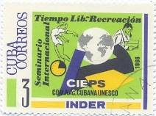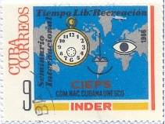
1243 1244
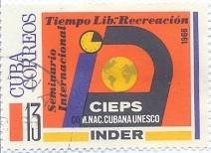
1245
1243 3 с - Земной шар; девушка, занимающаяся гимнастикой и юноша, читающий - -
книгу
1244 9 с - Часы без стрелок и стилизованное изображение глаза на фоне карты мира - -
1245 13 с - Постер семинара по досугу и рекреации - -

1966. Декабрь. Национальный форум по коммуникациям.
Печать: офсет на бумаге с вод. зн. 6. Лин. 12½. Марки многоцветные. Тиражи: .
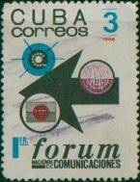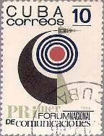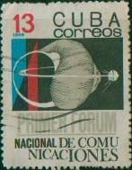
1246 1247 1248
1246 3 с - Эмблема: стрела, мембрана телефона, экран осциллографа, конверт - -
1247 10 с - Эмблема: искусственный спутник Земли на орбите - -
1248 13 с - Эмблема: искусственный спутник, вылетающий из раковины улитки - -
ПОЧТОВЫЙ БЛОК. Печать: офсет на бумаге с вод. зн. 6. Без зубцов. Размер блока: 16,2 х 11,3 см.
Многоцветный. Тираж: .
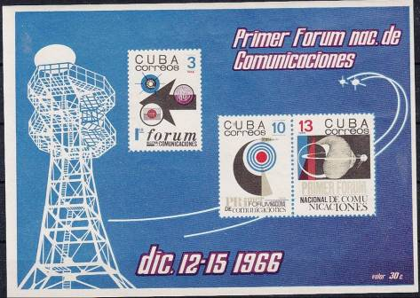
BL29
BL29 3 c + 10 с + 13 с - В блоке изображения марок 1246 - 1248 - -
На полях блока: телекоммуникационная вышка и спутники связи
В продаже на почте блок продавался по цене 30 с.

1966. Декабрь. Рождество 1966-1967. Орхидеи.
Печать: офсет. Лин. 12½. Марки многоцветные. Сцепки по 5 марок с одинаковым номиналом и 1
купоном; в листах 4 сцепки (20 марок и 4 купона). Тиражи: по 0,8.
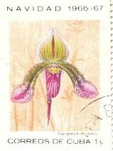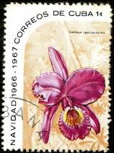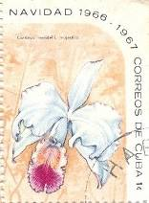
1249 1250 1251
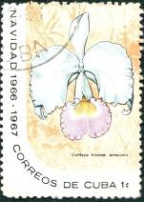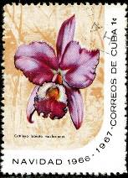
1252 1253
1249 1 c - Циприпедиум (Башмачок мелкоцветковый) (Cypripedium eurylochus) - -
1250 1 c - Каттлея (Cattleya speciosissima) - -
1251 1 c - Каттлея Менделя (Cattleya mendelii majestica) - -
1252 1 c - Каттлея триана (Cattleya trianae amesiana) - -
1253 1 c - Каттлея губоцветковая (Cattleya labiata) - -
СЦЕПКА. 5 Марок и 1 Купон.
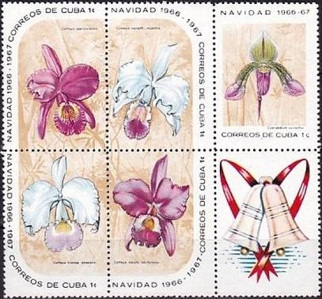
1249 - 1253
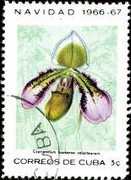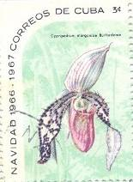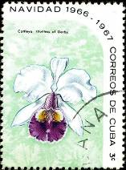
1254 1055 1056
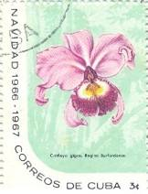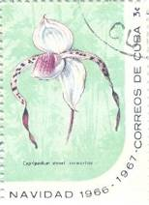
1057 1058
1254 3 c - Циприпедиум (Венерин башмачок) (Cypripedium hookerae volunteanum) - -
1255 3 c - Циприпедиум моргана (Cypripedium morganiae burfordense) - -
1256 3 c - Каттлея графиня Дерби (Cattleya derbi) - -
1257 3 c - Каттлея Варшавиччи (Cattleya gigos burfordense) - -
1258 3 c - Циприпедиум канарта (Cypripedium stonei cannartae) - -
СЦЕПКА. 5 Марок и 1 купон.
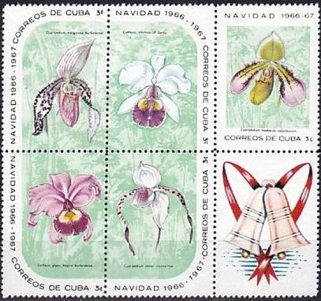
1254 - 1258
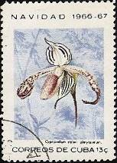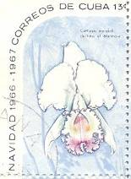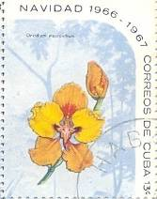
1259 1260 1261
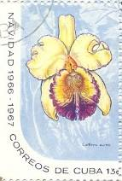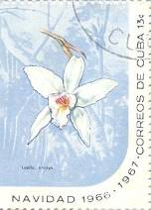
1262 1263
1259 13 c - Циприпедиум (Cypripedium stonei platytoenium) - -
1260 13 c - Каттлея Менделя (Герцогиня Монро) (Cattleya mendelii) - -
1261 13 c - Онцидиум макранта (Oncidium macranthum) - -
1262 13 c - Каттлея Довиана (Cattleya dowiana var. aurea) - -
1263 13 c - Лалия анцеп - -
СЦЕПКА. 5 Марок и 1 Купон.
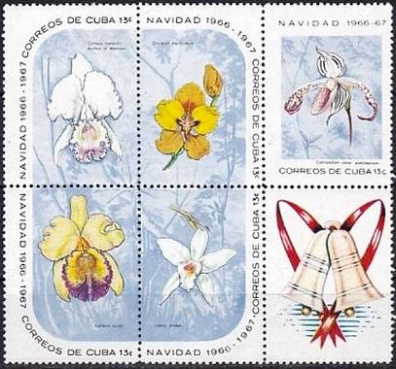
1259 - 1260

1967. Январь. 8-я Годовщина Победы революции.
Печать: офсет. Лин. 12½. Марки многоцветные. Тиражи: .
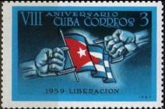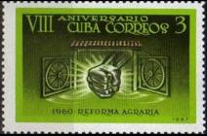
1264 1265
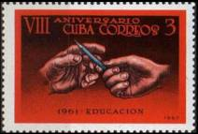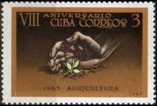
1266 1267
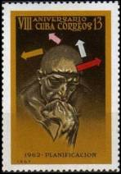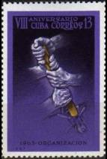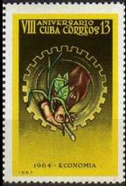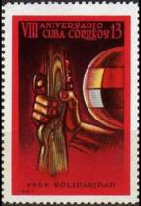
1266 1267 1266 1267
1264 3 с - Руки разрывающие оковы на фоне государственного флага Кубы; надпись: - -
«Освобождение 1959»
1265 3 с - Рука, сжатая в кулак, наносит удар по воротам; надпись: «Аграрная реформа - -
1960»
1266 3 с - Карандаш, передаваемый из рук в руки; надпись: «Образование 1961» - -
1267 3 с - Рука, защищающая росток растения; надпись: «Сельское хозяйство 1965» - -
1268 13 с - «Мыслитель» (статуя А. Родена); надпись: «Планирование 1962» - -
1269 13 с - Руки, держащие гаечный ключ; надпись: «Организация 1963» - -
1270 13 с - Рука с цветком, обрамлённая зубчатым колесом; надпись: «Экономия 1964» - -
1271 13 с - Рука с оружием; надпись «Солидарность 1966» - -
1264-1267 (сцепка) 4 х 3 с - -
1268-1271 (сцепка) 4 х 13 с - -

1967. Февраль. Изобразительное искусство. Картины из Национального музея в Га-
ване. Печать: офсет. Лин. 12½. Марки многоцветные. Тиражи: .
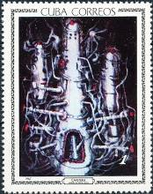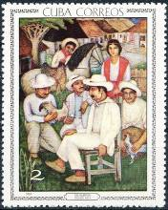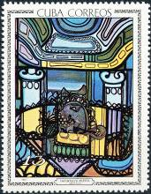
1272 1273 1275
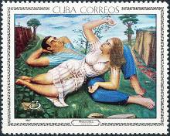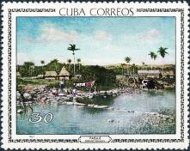
1274 1276
1272 1 с - «Кофемашина» (Энджел Акоста Леон) - -
1273 2 с - «Сельские жители» (Эдуардо Абела) - -
1274 3 с - «Весна» (Хорхе Арче) - -
1275 13 с - «Натюрморт» (Амелия Пелаэз) - -
1276 30 с - «Пейзаж» (Гонсало Эскаланте) - -

1967. Март. Национальные герои освободительной борьбы (13 марта 1957 года).
Печать: офсет на бумаге с вод. зн. 6. Лин. 12½. Марки многоцветные. Тиражи: .
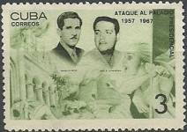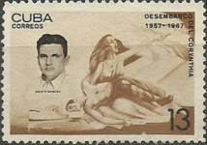
1277 1278
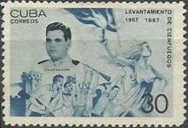
1279
1277 3 с - Менелао Мора Моралес (1905-1957) и Хосе Антонио Эчеверрия - кубинские - -
революционеры, 13 марта 1957 года участвовавшие в штурме Президентского
Дворца; М.М. Моралес и Х.А. Эчеверрия - лидеры отрядов повстанцев, погиб-
шие в ходе этого штурма
1278 13 с - Каликсто Санчес – кубинский революционер, возглавлявший экспедицию - -
помощи повстанцам на судне «Коринтия»; К. Санчес погиб, как и почти все
его товарищи, при высадке в результате предательства и зверской расправы
сторонниками Батисты
1279 30 с - Дионисио Сан Роман - кубинский революционер, который был расстрелян - -
сторонниками Батисты, после поражения повстанцев 26 июля 1957 года

1967. Март. Антропология.
Печать: офсет. Лин. 12½. Марки многоцветные. Тиражи: по 0,16.
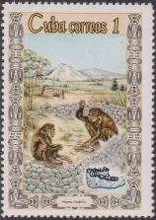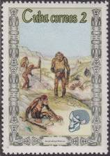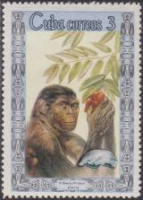
1280 1281 1282
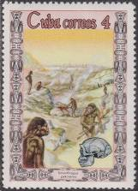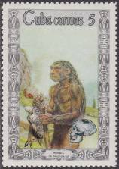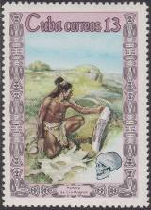
1283 1284 1285
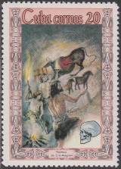
1286
1280 1 с - Человек умелый (Homo habilis) - -
1281 2 с - Австралопитек (Australopithecus); племя австралопитеков - -
1282 3 с - Питекантроп прямоходящий (Pithecanthropus erectus) - -
1283 4 с - Синантроп пекинский (Sinanthropus pekinensis); племя синантропов - -
1284 5 с - Неандерталец (Neanderthal man); возвращение с охоты - -
1285 13 с - Кроманьонский человек (Cro-Magnon man); резьба на бивне мамонта - -
1286 30 с - Кроманьонский человек, рисующий наскальные картины - -

1967. Апрель. День письма. Конные экипажи.
Печать: офсет. Лин. 12½. Марки многоцветные. Тиражи: .
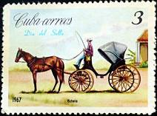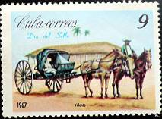
1287 1288
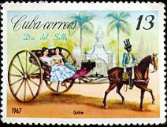
1289
1287 3 с - Конный экипаж «Виктория» - -
1288 9 с - Конный экипаж «Воланта» - -
1289 13 с - Конный экипаж «Кутрин» - -

1967. Апрель. Всемирная выставка «ЭКСПО-67» в Монреале (Канада).
Печать: офсет. Лин. 12½. Марки многоцветные. Тиражи: .
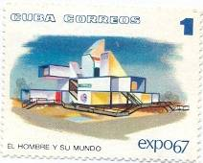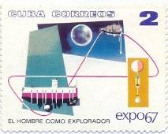
1290 1291
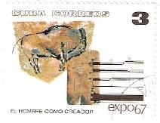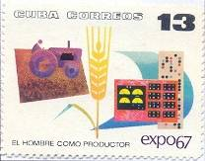
1292 1293
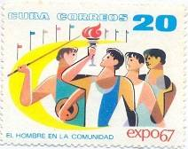
1294
1290 1 с - Национальный павильон на выставке EXPO '67 в Монреале - -
1291 2 с - Батисфера, спутник и метеорологический аэростат: надпись: «Человек как - -
исследователь»
1292 3 с - Древний наскальный рисунок и табличка; надпись: «Человек как творец» - -
1293 13 с - Трактор, колос пшеницы и электронная консоль; надпись: «Человек как - -
производитель»
1294 20 с - Атлеты с олимпийским огнём; надпись: «Человек в обществе» - -

1967. Май. Кубинский ботанический сад.
Печать: офсет. Лин. 12½. Марки многоцветные. Тиражи: .
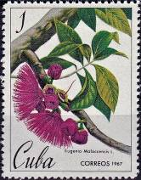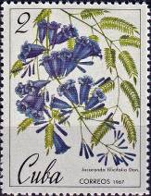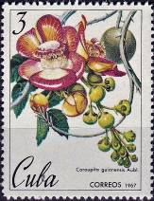
1295 1296 1297
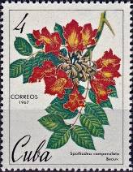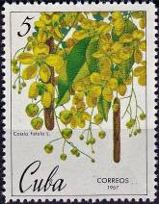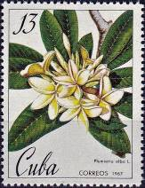
1298 1299 1300
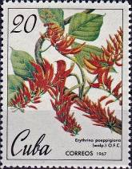
1301
1295 1 с - Ямбоза (Малайское яблоко) (Eugenia Malaccencis) - -
1296 2 с - Жакаранда папоротниколистная ( Jacaranda filicifolia ) - -
1297 3 с - Курупита гвианская («дерево пушечных ядер») (Couroupita guianensis) - -
1298 4 с - Спатодея колокольчатая (Spathodea Campanulata) - -
1299 5 с - Кассия трубчатая (Cassia fistula) - -
1300 13 с - Плюмерия белая (Plumeria alba) - -
1301 20 с - Эритрина поэппигианская (Erythrina poeppigiana) - -

1967. Июнь. 60 лет Национальному балету.
Печать: офсет. Лин. 12½. Марки многоцветные. Тиражи: .
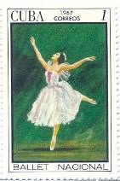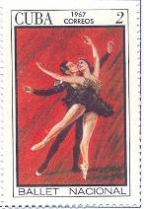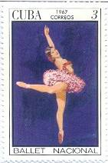
1302 1303 1304
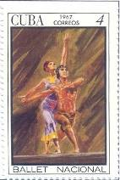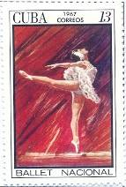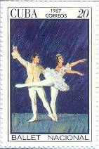
1305 1306 1307
1302 1 с - «Жизель, или Вилисы» — «фантастический балет» в двух актах композитора - -
Адольфа Адана на либретто Анри де Сен-Жоржа, Теофиля Готье и Жана Ко-
ралли
1303 2 с - «Лебединое озеро» — балет Петра Ильича Чайковского, написанный в 1876 - -
году, в четырёх актах; либретто Владимира Бегичева
1304 3 с - «Дон Кихот» — балет по роману Мигеля Сервантеса «Хитроумный идальго - -
Дон Кихот Ламанчский», на музыку Людвига Минкуса
1305 4 с - «Калакан» - -
1306 13 с - «Лебединое озеро» - -
1307 20 с - «Щелкунчик» — балет в двух актах П. И. Чайковского на либретто Мариуса - -
Петипа по мотивам сказки Э.Т.А. Гофмана «Щелкунчик и Мышиный король»

1967. Июль. Панамериканские спортивные игры в Виннипег.
Печать: офсет. Лин. 12½. Марки многоцветные. Тиражи: .
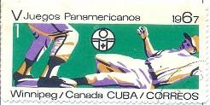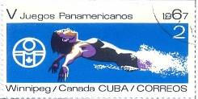
1308 1309
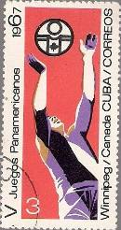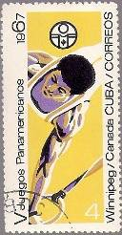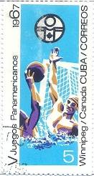
1310 1311 1312
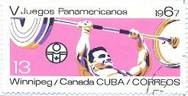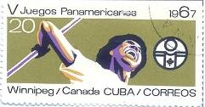
1313 1314
1308 1 с - Бейсбол - -
1309 2 с - Плавание на спине - -
1310 3 с - Баскетбол - -
1311 4 с - Спортивная гимнастика - -
1312 5 с - Ватерполо - -
1313 13 с - Тяжёлая атлетика; штанга - -
1314 20 с - Метание копья - -
NN по каталогу Номинал  Michel Ivert марки | Цена по каталогу  GSB (2023 г.) (руб)  чист. гаш. | Цена по каталогу Michel (2015 г.) (евро)  чист. гаш. | Наличие марок, которые  Вы можете приобрести  чист. гаш.
1308 1122 1 с  1309 1123 2 с  1310 1124 3 с  1311 1125 4 с  1312 1126 5 c  1313 1127 13 c  1314 1128 20 c | 7 5  8 5  15 5  20 5  25 10  75 20  110 35 | 0.1 0.1  0.2 0.1  0.3 0.1  0.5 0.1  0.6 0.2  1.8 0.5  2.8 0.9 | 0 2  0 5  0 2  0 1  0 3  0 1  0 2

1967. Июль. Конференция Латиноамериканской организации солидарности (OLAS).
Печать: офсет на бумаге с вод. зн. 6. Лин. 12½. Марки многоцветные. Тиражи: .
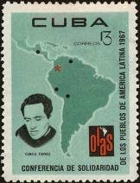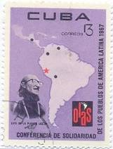
1315 1316
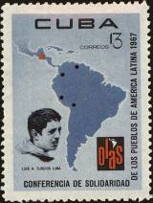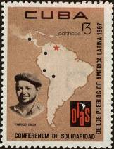
1317 1318
1315 13 с - Камило Торрес Рестрепо — колумбийский римско-католический священник, - -
один из основателей теологии освобождения; преподобный отец Камило, сто-
ронник равноправия и последовательный марксист присоединился к группе
претворения идей через революционную борьбу; Торрес погиб в первом бою,
стал важным символом, как для организации, так и для других священников,
последовавших его примеру
1316 13 с - Луис де ла Пуэнте Учеда (1926-1965) - перуанский активист, политик, земель- - -
ный реформатор и партизан, протестовавший против политического сосущест-
вования коалиции между его партией "Американский народно-революцион-
ный альянс" (APRA) и консервативными силами, которые поддерживали вто-
рое правительство Мануэля Прадо Угартече (1956-1962) и помогли иницииро-
вать земельную реформу в Перу
1317 13 с - Луис Аугусто Турсиос Лима — офицер гватемальской армии, революционер, - -
один из создателей и руководителей, главнокомандующий силами Революци-
онного движения 13 ноября
1318 13 с - Фабрицио Охеда (1929-1966) - венесуэльский журналист, политик, лидер пар- - -
тизан; он был президентом Патриотической хунты, организовавшей движение
за прекращение диктатуры М.П. Хименеса, а затем был избран в Палату пред-
ставителей Венесуэлы от Демократического республиканского союза (URD),
позднее стал лидером Вооруженных сил национального освобождения (FALN)

NN по каталогу Номинал  Michel Ivert марки | Цена по каталогу  GSB (2023 г.) (руб)  чист. гаш. | Цена по каталогу Michel (2015 г.) (евро)  чист. гаш. | Наличие марок, которые  Вы можете приобрести  чист. гаш.
1315 1131 13 с  1316 1130 13 с  1317 1132 13 с  1318 1129 13 с | 60 25  60 25  60 25  60 25 | 1.5 0.6  1.5 0.6  1.5 0.6  - 0.6 | 0 0  0 0  0 0  0 0

1967. Июль. Художественная выставка «Салон де Майо» в Гаване (1-й выпуск).
Печать: офсет. Лин. 12½. Марки многоцветные. Тиражи: .
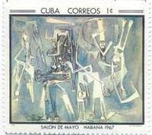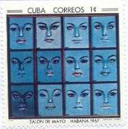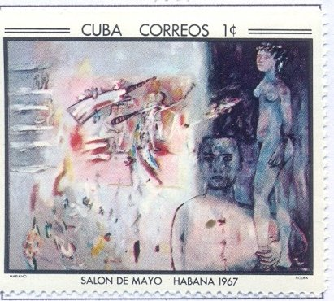
1319 1320 1321
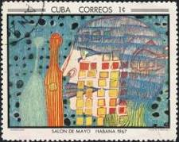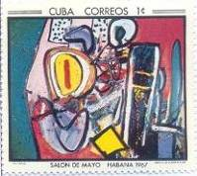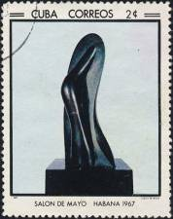
1322 1323 1324
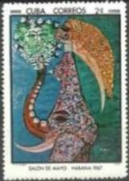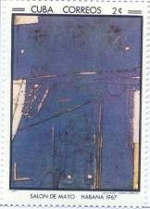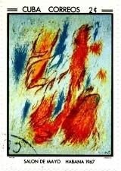
1325 1326 1327
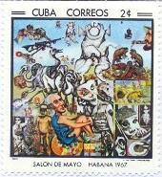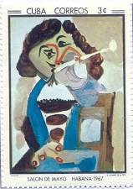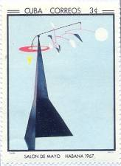
1328 1329 1330
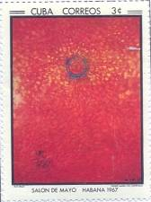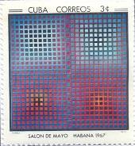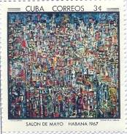
1331 1332 1333
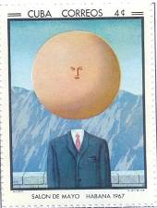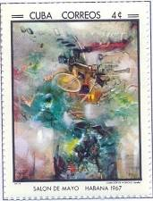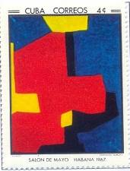
1334 1335 1336
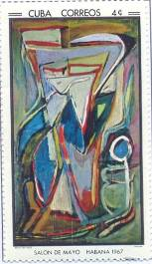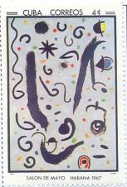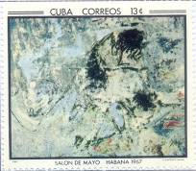
1337 1338 1339
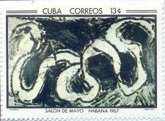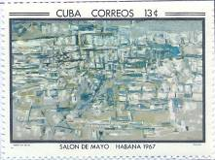
1340 1341
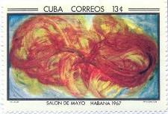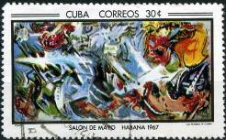
1342 1343
1319 1 с - «Все святые» (картина Вильфредо Лама) - -
1320 1 с - «12 лиц» (картина Феликса Лабисса) - -
1321 1 с - «Фигуры» (картина Мариано) - -
1322 1 с - «Ночь пьяницы» (картина Фриденсрайха Хундертвассера) - -
1323 1 с - «Портрет Сонни Роллинс» (картина Алана Дэви) - -
1324 2 с - «Силует музы» (работа Ханса Арпа) - -
1325 2 с - «Фигура» (картина М.В. Сванберга) - -
1326 2 с - «Темнота и гравюра» (картина Антонио Тапиеса) - -
1327 2 с - «Купальщики» (картина Гюстава Сингье) - -
1328 2 с - «Формальный Оппенгеймер» (картина Эрро) - -
1329 3 с - «Человек с дудкой» (картина Пабло Пикассо) - -
1330 3 с - «Фриско» (картина Александра Колдера) - -
1331 3 с - «Там, где сходятся стороны света» (картина Макса Эрнста) - -
1332 3 с - «ЕГ 12» (картина Виктора Вазарели) - -
1333 3 с - «Городской пейзаж в Гаване» (картина Рене Портокарреро) - -
1334 4 с - «Искусство жить» (картина Рене Магритт) - -
1335 4 с - «Пироман» (картина Р.С.А. Матта) - -
1336 4 с - «Абстрактная композиция» (картина Сержа Полякова) - -
1337 4 с - «Картина» (картина Брема ван Вельде) - -
1338 4 с - «Поэзия» (картина Жоан Миро) - -
1339 13 с - «Сталинград» (картина Асгера Йорна) - -
1340 13 с - «Извивающаяся кобра» (картина Пьера Алечинского) - -
1341 13 с - «Картина» (картина Марии Елены Виейры да Сильвы) - -
1342 13 с - «Тигрёнок» (картина Жана Мессажье) - -
1343 30 с - «Воины» (картина Эдуарда Пиньона) - -

NN по каталогу Номинал  Michel Ivert марки | Цена по каталогу  GSB (2023 г.) (руб)  чист. гаш. | Цена по каталогу Michel (2015 г.) (евро)  чист. гаш. | Наличие марок, которые  Вы можете приобрести  чист. гаш.
1319 1137 1 с  1320 1134 1 с  1321 1136 1 с  1322 1135 1 с  1323 1133 1 с  1324 1140 2 с  1325 1141 2 с  1326 1138 2 с  1327 1139 2 с  1328 1142 2 с  1329 1147 3 с  1330 1146 3 с  1331 1143 3 с  1332 1145 3 с  1333 1144 3 с  1334 1151 4 с  1335 1150 4 с  1336 1148 4 с  1337 1149 4 с  1338 1152 4 с  1339 1156 13 с  1340 1155 13 с  1341 1154 13 с  1342 1153 13 с  1343 1157 30 с | 8 5  8 5  8 5  8 5  8 5  10 7  10 7  10 7  10 7  10 7  20 10  20 10  20 10  20 10  20 10  25 10  25 10  25 10  25 10  25 10  60 30  60 30  60 30  60 30  250 100 | 0.1 0.1  0.1 0.1  0.1 0.1  0.1 0.1  0.1 0.1  0.2 0.1  0.2 0.1  0.2 0.1  0.2 0.1  0.2 0.1  0.5 0.2  0.5 0.2  0.5 0.2  0.5 0.2  0.5 0.2  0.6 0.2  0.6 0.2  0.6 0.2  0.6 0.2  0.6 0.2  1.5 0.7  1.5 0.7  1.5 0.7  1.5 0.7  6.0 2.6 | 0 0  0 0  0 0  0 0  0 0  0 0  0 0  0 0  0 0  0 0  0 0  0 0  0 0  0 0  0 0  0 0  0 0  0 0  0 0  0 0  0 0  0 0  0 0  0 0  0 0

1970. Апрель. 100 лет со дня рождения Владимира Ильича Леиина (1870-1924).
Дизайн: М. Пеньяте, Х. Ариоллы. Печать: офсет на мелованной бумаге. Лин. 12½. Марки много-
цветные. Тиражи: .
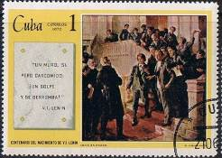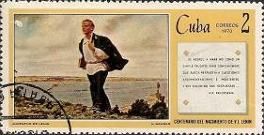
1588 1589
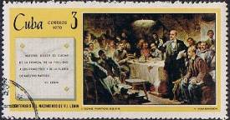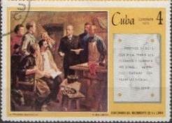
1590 1591
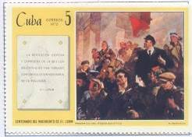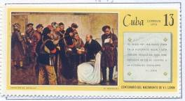
1592 1593
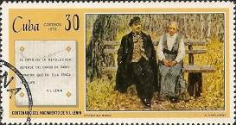
1594
1588 1 с - «В.И. Ленин в Казанском университете» (по картине О. Вишнякова). Текст: - -
«Стена, да гнилая, ткни и развалится!» (В.И. Ленин)
1589 2 с - «Юность В.И. Ленина» (по картине В. Прагера). Текст: «Не как книжник по- - -
дошёл он к Марксу. Он подошёл к Марксу, как человек, ищущий ответа на
мучительные настоятельные вопросы. И он нашёл там эти ответы».
1590 3 с - «Выступление В.И. Ленина на 2-м съезде РСДРП в 1903 году» (по картине - -
Ю. Виноградова). Текст: «Наша задача – оберегать твёрдость, выдержанность,
чистоту нашей партии». (В.И. Ленин)
1591 4 с - «Первая листовка» (по картине Ф. Голубкова). Текст: «Вы должны больше - -
читать, развиваться и развивать других – надо работать вовсю!» (В.И. Ленин)
1592 5 с - «Октябрь. Первый день Советской Власти» (по картине Н. Бабасюка). Текст: - -
«Рабочая и крестьянская революция, о необходимости которой всё время
говорили большевики, совершилась» (В.И. Ленин)
1593 13 с - «В.И. Ленин в Смольном в Октябрьские дни» (по картине М. Соколова). - -
Текст: «Отныне наступает новая полоса в истории России, и данная, третья
русская революция должна в своём конечном итоге привести к победе соци-
ализма» (В.И. Ленин)
1594 30 с - «Осенью в Горках» (по картине А. Варламова). Текст: «Успех революции - -
зависит от того, насколько в нём участвуют женщины» (В.И. Ленин. Из речи
на 1-м Всероссийском съезде работниц).

1971. Май. Цветы. Тропические орхидеи (1-й выпуск).
Дизайн: . Печать: . Зубц. 12½. Марки многоцветные. Тиражи: .

1499 1500 1501

1502 1503 1504

1505
1499 1 с - Каттлея Скиннера - -
1500 2 с - Гибридная ванда - -
1501 3 с - Мозолистый башмачок (циприпедиум) - -
1502 4 с - Сизолистный башмачок (циприпедиум) - -
1503 5 с - Трёхцветная ванда - -
1504 13 с - Гибридный башмачок (циприпедиум) - -
1505 30 с - Гибридный одиночный башмачок (циприпедиум) - -

1974. Январь. 50 лет со дня смерти В.И. Ленина (1870-1924). Дизайн: А. Франки.
Печать: офсет на мелованной бумаге. Греб. 12½. Марка многоцветная. Тираж: .
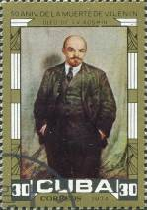
1939
1939 30 с - Портрет В.И. Ленина (по картине И. Космина) - -

1975. Развитие ветеринарии на Кубе. Домашние животные.
Печать: офсет. Греб. 12¾. Марки многоцветные. Тиражи: .
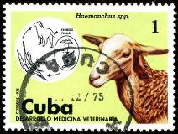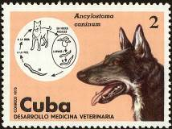
2091 2092
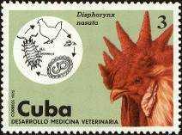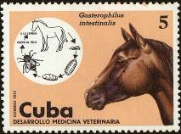
2093 2094
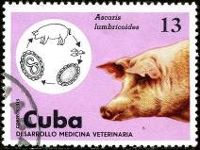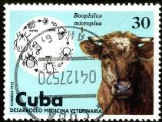
2095 2096
2091 1 с - Овца (Ovis ammon) и цикл развития паразита Цирюльника Шестового Червя - -
(Haemonchus contortus)
2092 2 с - Собака (Canis lupus) и цикл развития паразита Анкилостома (Ancylostoma - -
caninum)
2093 3 с - Петух (Gallus galus) и цикл развития паразита Нематода (Dispharynx nasuta) - -
2094 5 с - Лошадь (Equus ferus) и цикл развития паразита Конская бот муха (Gasterophilus - -
intestinalis)
2095 13 с - Свинья (Suidae) и цикл развития паразита Гигантский круглый червь (Ascaris - -
lumbricoides)
2096 30 с - Бык (Bovini) и цикл развития паразита Клещ крупного рогатого скота - -
(Boophilus microplus)

1984. Морские животные. Киты и дельфины.
Печать: офсет. Греб. 12¼ : 12½ Марки многоцветные. Тиражи: .
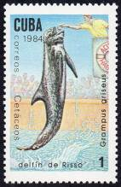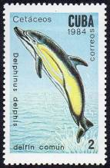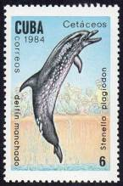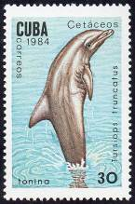
2828 2829 2831 2833
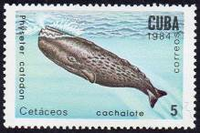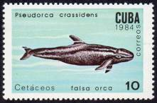
2830 2832
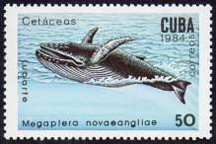
2834
2828 1 с - Серый дельфин (Grampus griseus) - -
2829 2 с - Дельфин-белобочка (Delphinus delphis) - -
2830 5 с - Кашалот (Physeter catodon) - -
2831 6 с - Пятнистый продельфин (Stenella plagiodon) - -
2832 10 с - Малая касатка (Pseudorca crassidens) - -
2833 30 с - Большой дельфин (или Афалина) (Tursiops truncatus) - -
2834 50 с - Горбатый кит (Megaptera novaeangliae) - -

=====
Конец

